“就医费用报销一件事”操作指南

**（山东政务服务网端）**

1、浏览器搜索“济宁政务服务网”。**（注：请尽量使用谷歌或360浏览器）**

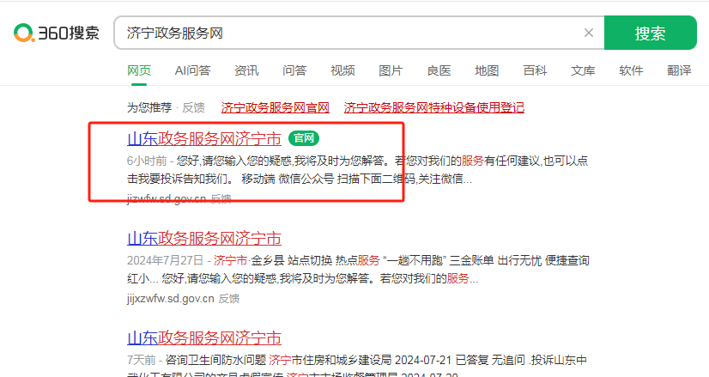

2、选择“梁山站点”，点击“高效办成一件事”专区。

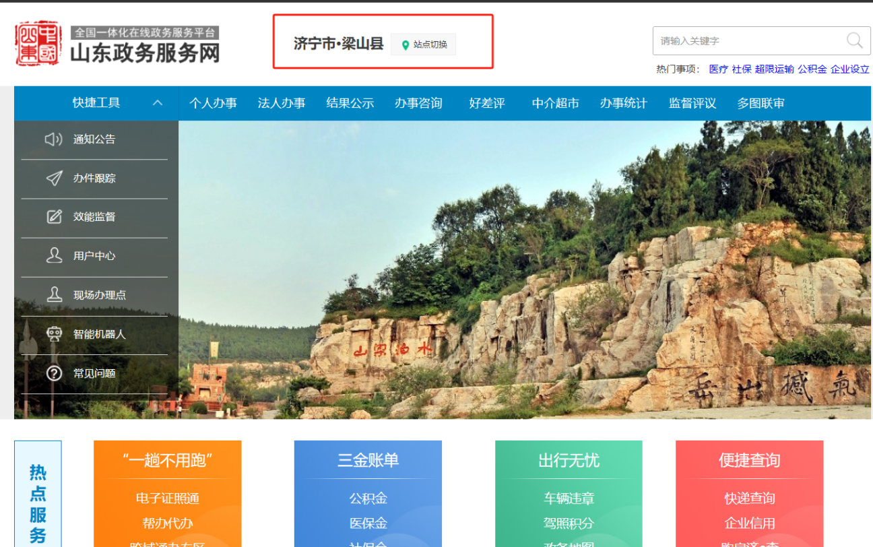



3、选择“就医费用报销一件事”



4、选择“立即办理”

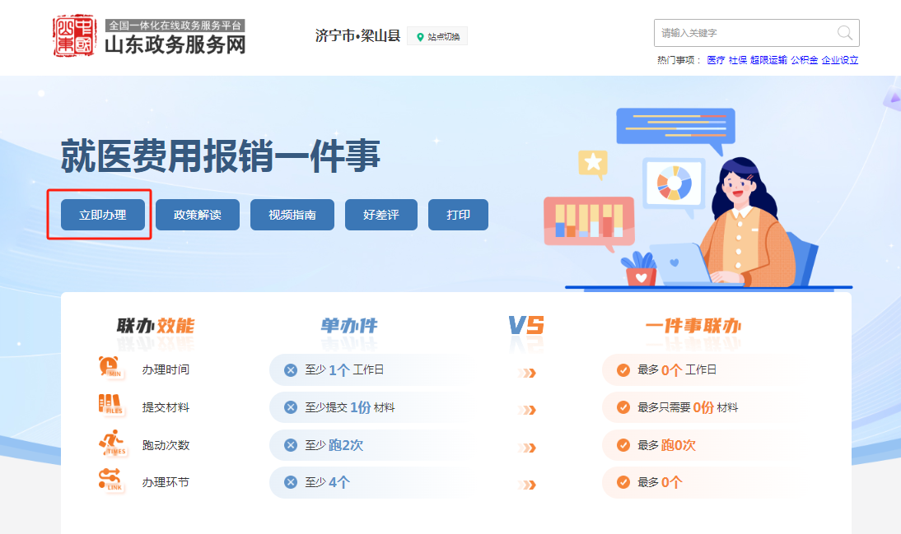

5、进行个人账号和注册登录。

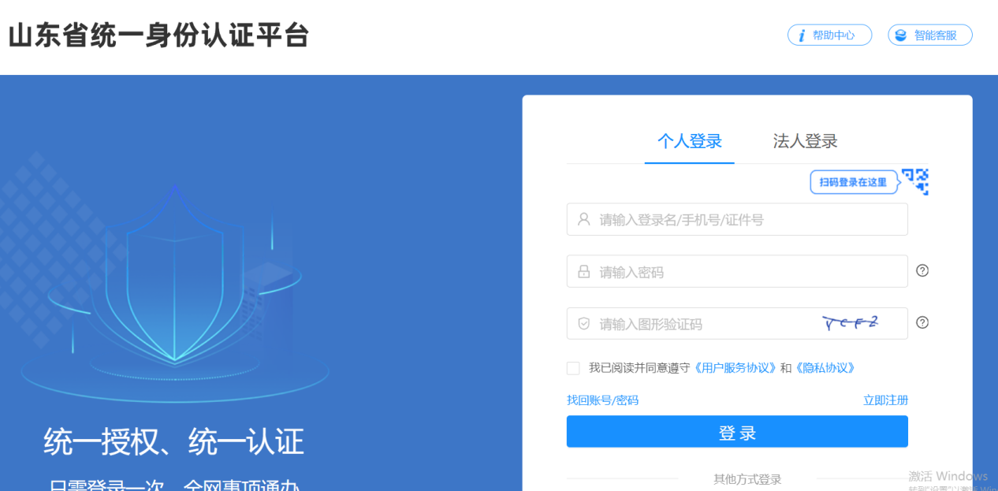

6、点击“立即办理”。



7、选择“梁山县”。

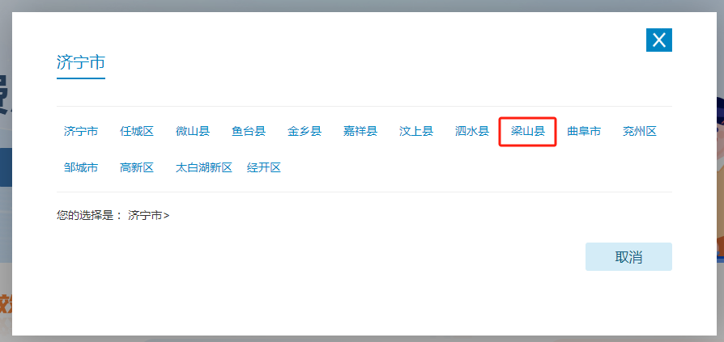

8、选择相应的事项办理。

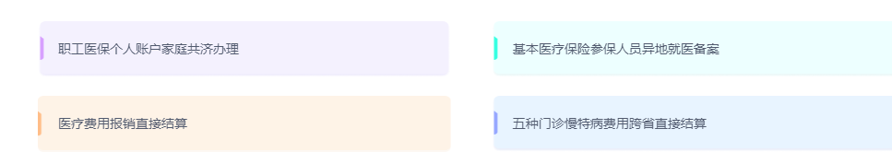

9、职工医保个人账户共济办理。



10、基本医疗保险参保人员异地就医备案，选立即办理

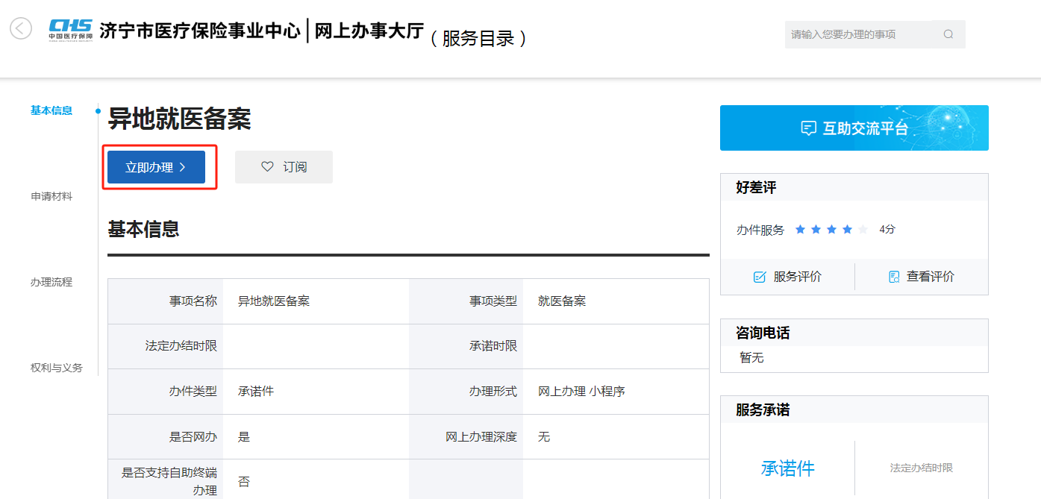

根据实际就医情况选择相应按钮，点下一步。



选择我已阅读知晓，点下一步

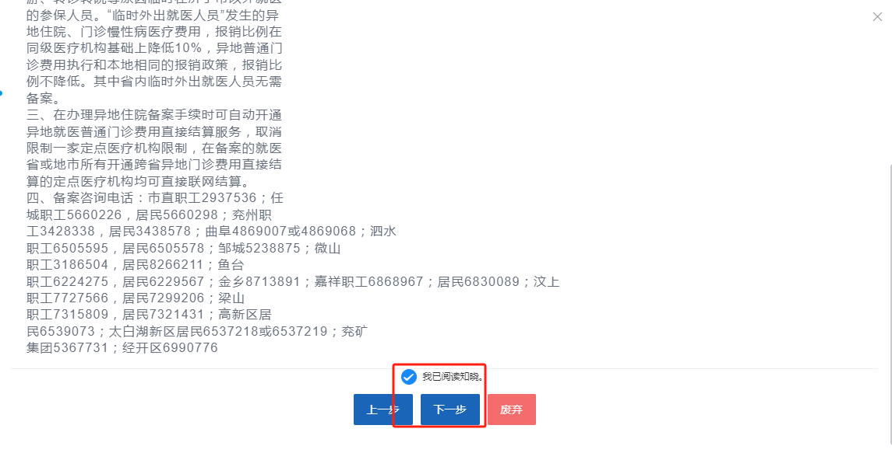

12、基本医疗保险

根据实际情况填写完成后，点下一步

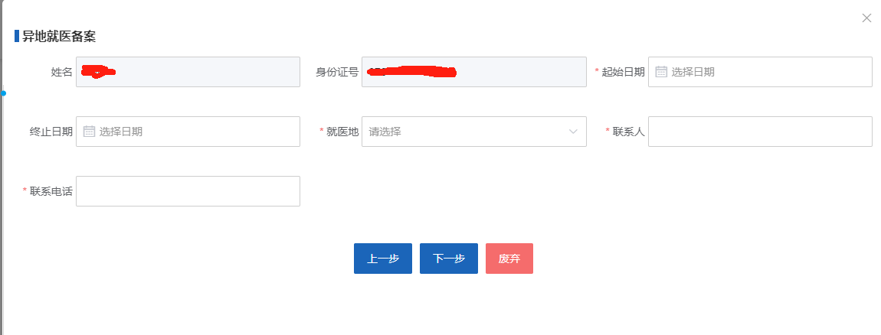

选择本人承诺：以上提供的材料真实有效，如有虚假，愿承担相关责任。点提交，办理完成。



11、五种门诊慢特病费用跨省直接结算

已办理跨省异地备案且已通过高血压、糖尿病、尿毒症透析、器官移植术后抗排异治疗和恶性肿瘤门诊放化疗门诊慢特病病种认定的参保人员，在支持以上门诊慢特病跨省联网结算的医疗机构直接结算

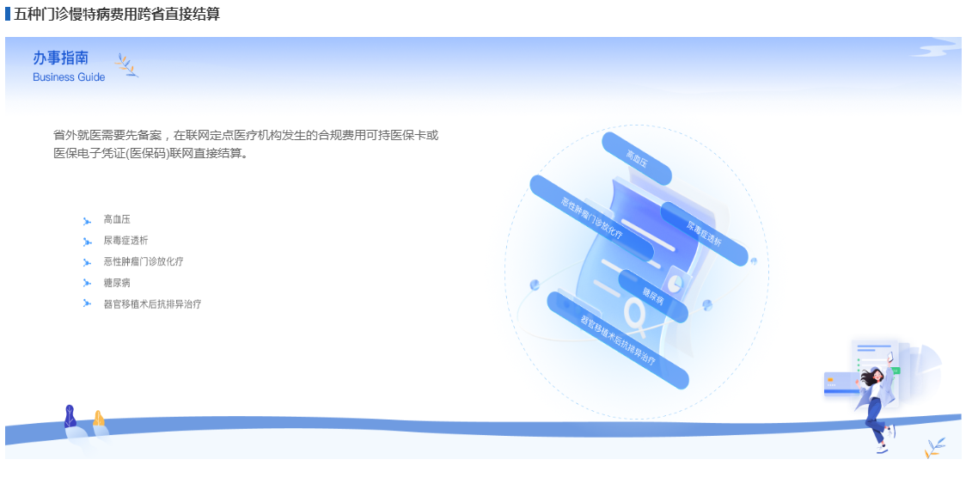

12、医疗费用报销直接结算

外出就医需要先备案，在联网定点医疗机构发生的合规费用可持医保卡或医保电子凭证(医保码)联网直接结算

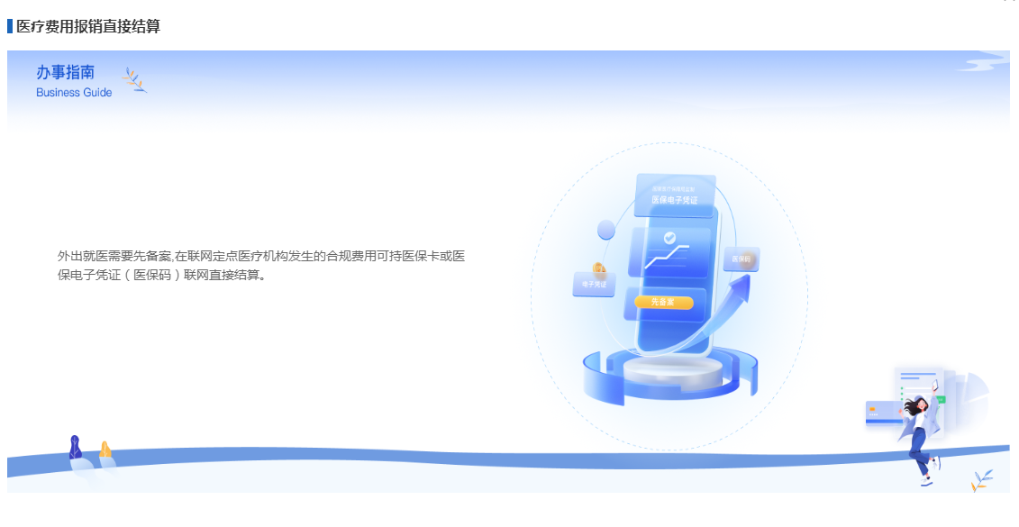

“就医费用报销一件事”操作指南

**（爱山东APP端）**

1、各应用市场下载爱山东APP并安装。



2、注册和登录后，下划到底部，选择高效办成一件事。

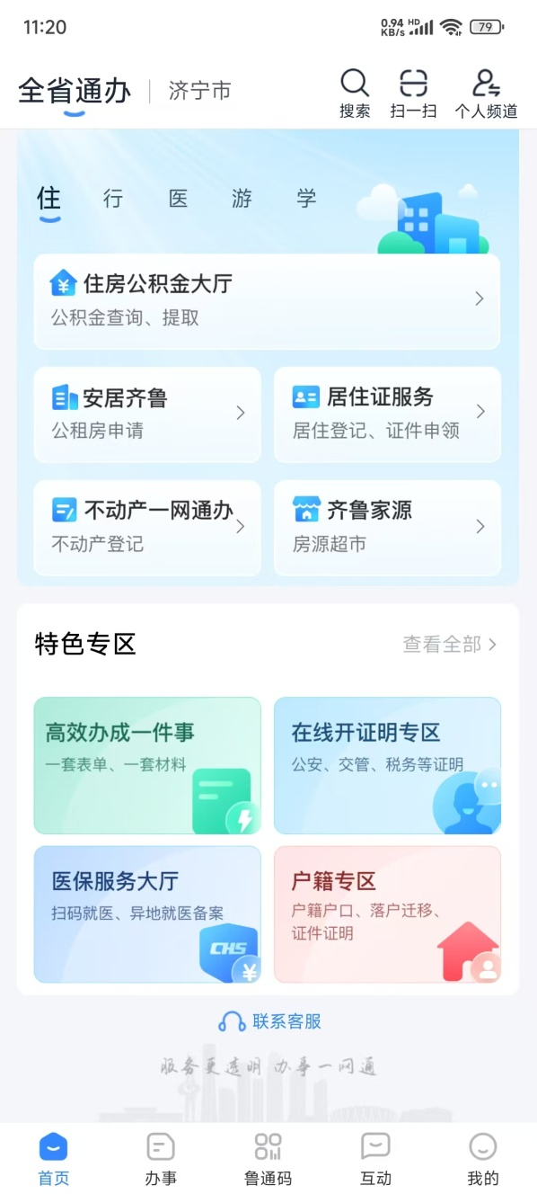

3、选择“就医费用报销一件事”。

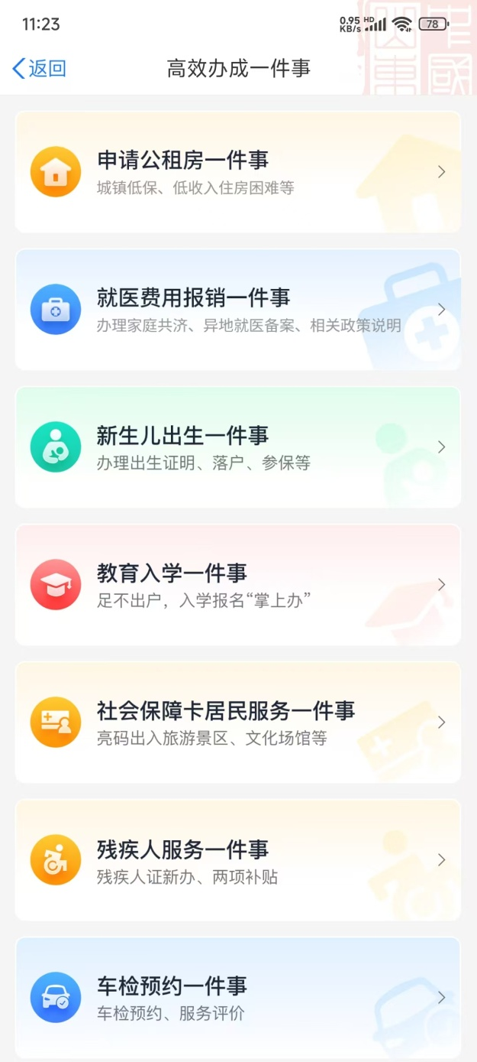

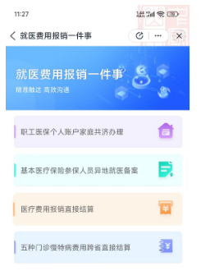4、选择相应事项办理。

5、职工医保个人账户共济办理。

选择我已阅读《承诺书》，并保证真实性，点建立我的个人共济账号

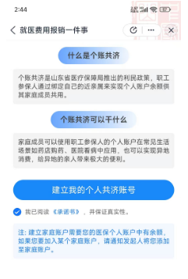

选择添加家庭成员

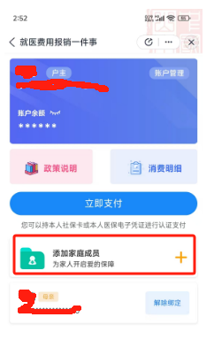

选择立即刷脸

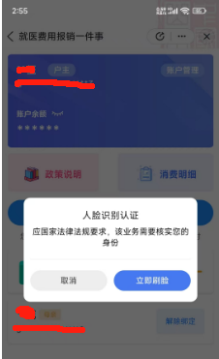

填写家庭成员信息，选择我保证所提供的信息的真实性，并愿意承担相应的法律责任，点绑定，完成职工医保个人账户共济办理。

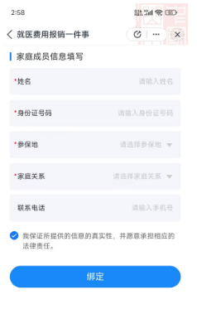

6、基本医疗保险参保人员异地就医备案

异地长期居住人员备案：异地居住，生活、工作6个月以上人员；临时外出就医人员备案：转诊转院人员，自行外出就医人员，因出差、探亲、旅游等临时在外就医人员。

根据实际情况选择相应类型备案。

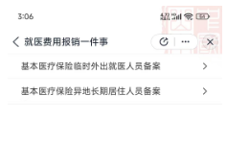

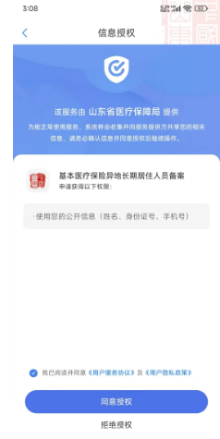选择我已阅读并同意《用户服务协议》及《用户隐私政策》，点同意授权。

点在线办理

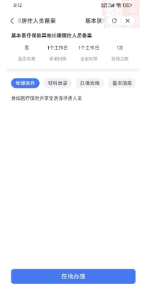

选择勾选同意此协议《信用承诺书》，点同意并继续

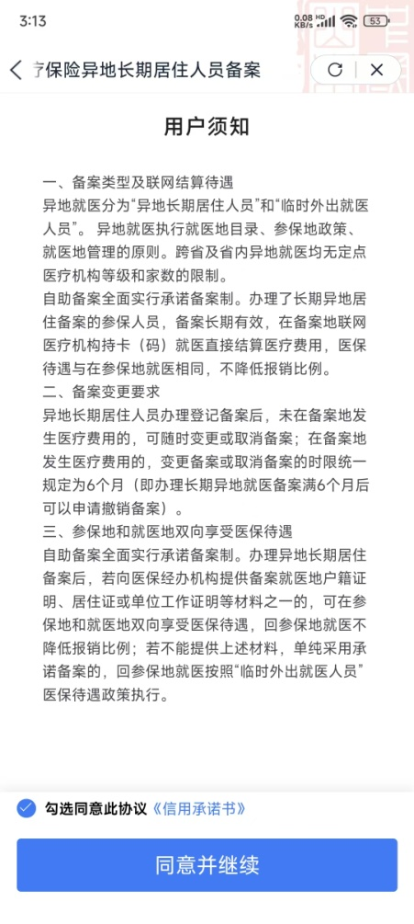

选择同意授权，点下一步。

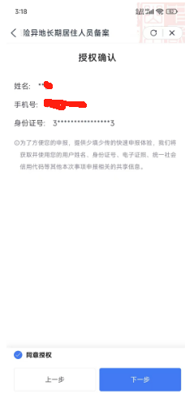

区域选择为济宁市梁山县，点下一步。

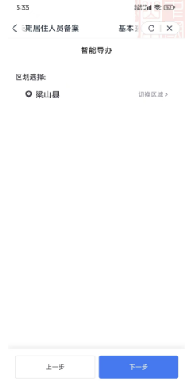

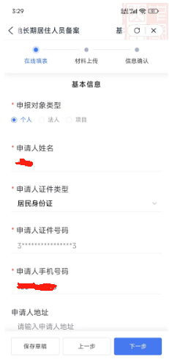在线填表，填写完成后，点下一步。

材料上传，点下一步

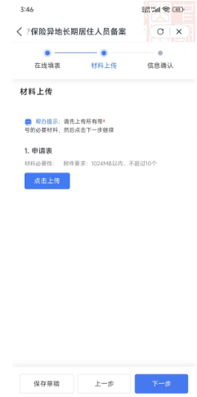

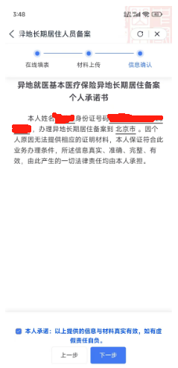选择本人承诺：以上提供的信息与材料真实有效，如有虚假责任自负，点下一步。

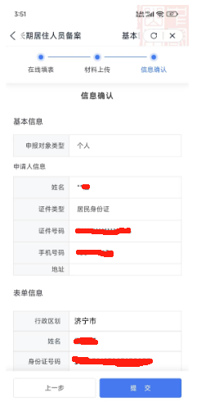信息确认，核对信息无误，点提交，如有错误，点上一步返回修改

备案完成，点返回。

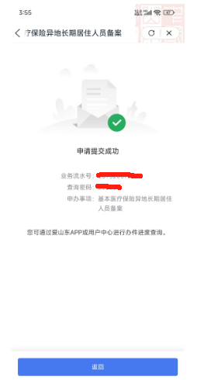

7、医疗费用报销直接结算



8、五种门诊慢特病费用跨省直接结算



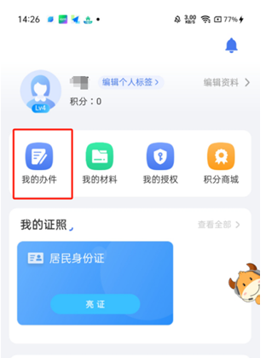9、提交申请后，可在“我的办件”-“一件事办件”查看办理进度。